Naam: Klas:
Meneer van der Drift heeft eindelijk een Landrover Discovery bij elkaar gespaard. Om de auto te kunnen verzekeren moet hij aan de verzekering doorgeven hoeveel het gewicht van de auto is in Newton. De auto weeg 2300Kg. Kun jij dit voor hem berekenen?
F_{g} = F_{z} ≈ 10 x m

De broer van meneer van der Drift heeft via internet een nieuwe weegschaal gekocht. Als hij zichzelf voor de eerste keer gaat wegen komt er in het beeld “690N” te staan. Kun jij de broer van meneer van der Drift vertellen hoeveel Kilogram hij weegt?
F_{g} = F_{z} ≈ 10 x m

De verhouding tussen massa en gewicht op Mars is ongeveer 4. De formule wordt dan:
F_{g} = F_{z} ≈ 4 x m. Hoeveel newton is de zwaartekracht van een kilo appels op Mars?
F_{g} = F_{z} ≈ 4 x m.

Hieronder zie je twee personen een touwtrek wedstrijd houden. Wie wint er?
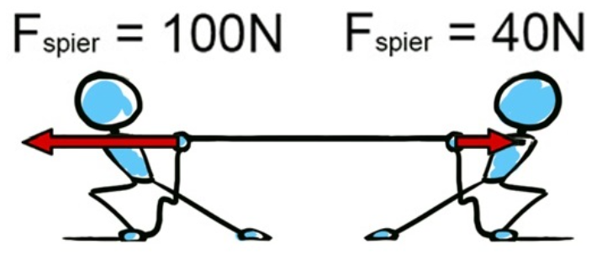
De winnaar is:
Als de persoon links wordt geholpen door iemand die 40N spierkracht heeft en de persoon recht wordt geholpen door twee mensen. De een heeft 50 N spierkracht, de ander 40 N Spierkracht. Welke kant wint er dan en waarom?

Jopie zit op de fiets naar school. Zijn spierkracht zorgt er voor dat hij met een kracht van 70 N vooruit gaat. Het begint heel hard te waaien. Jopie heeft de wind tegen. De wind geeft hem een weerstand van 55 N. Komt Jopie nu nog vooruit?

Jopie fietst nu terug van school naar huis. Hij heeft nu de wind mee. Zijn spierkracht zorgt er voor dat hij met een kracht van 40 N vooruit gaat. De wind mee heeft een kracht van 55 N. Met hoeveel kracht in N gaat Jopie nu vooruit

